Областной конкурс изобразительного искусства
по мотивам любимых кинофильмов
«МОИ ЛЮБИМЫЕ ГЕРОИ РОССИЙСКОГО КИНО».
2016 год в Курской области был объявлен Годом российского кино. Учебно-методический центр по культуре Курской области организовал конкурс изобразительного искусства "Мои любимые герои российского кино". Проводился он среди учащихся художественных отделений детских школ искусств и художественных школ области.
Каждый участник представил на конкурс творческие работы без ограничения жанров, техники исполнения и материала.
Профессиональное жюри оценивало оригинальность сюжета, соответствие содержания тематике, фантазию и юмор.

Алексеева Юлия – Дипломант.
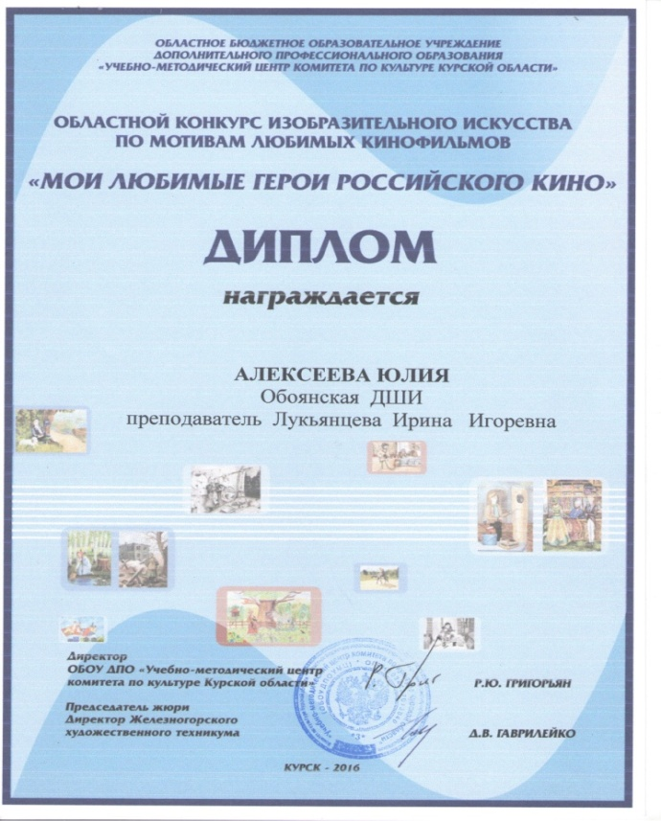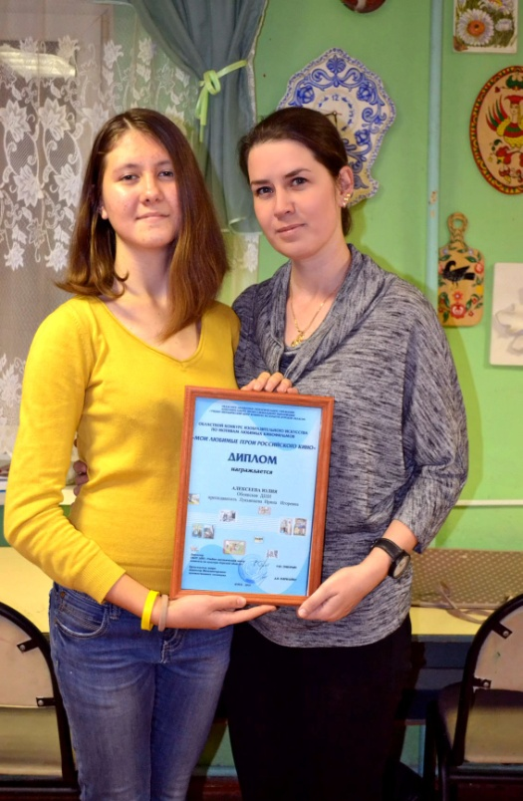
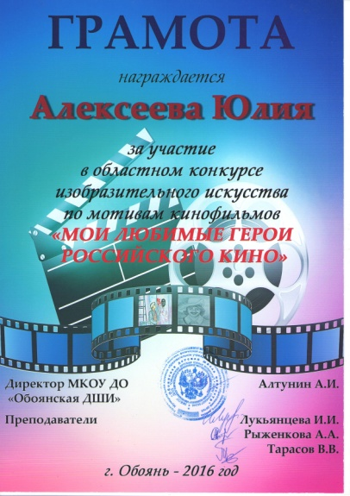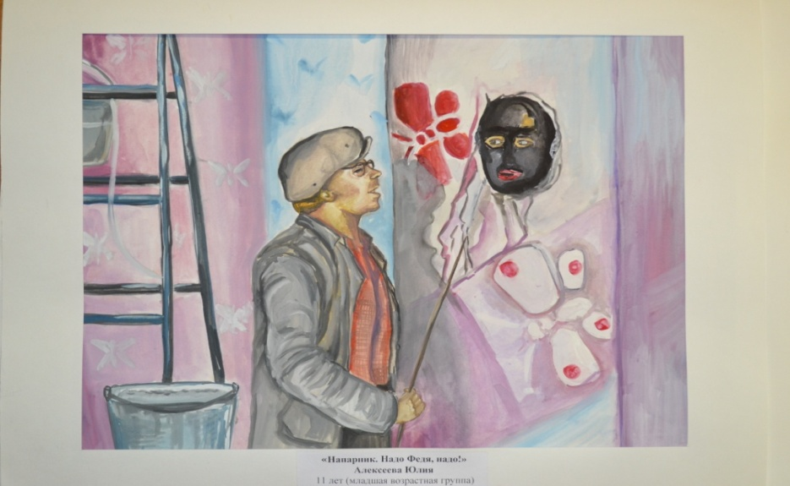
Желяева Влада – Дипломант.
